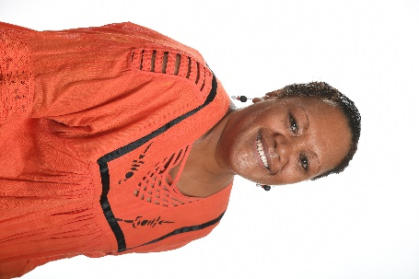**Isabelle KALOÏ-BEARUNE**

Elue de la liste UC-FLNKS et Nationalistes – Province des Iles Loyauté

Elu au congrès de la Nouvelle-Calédonie de

**Postes occupés au sein du congrès de la Nouvelle-Calédonie :**

1. **Mandature 2019-2024 :**

**2019-2020 :**

* **Secrétaire du Bureau du congrès**
* Rapporteur de la Commission du travail et de la formation professionnelle
* Membre de la Commission de l’organisation administrative et de la fonction publique
* Membre de la Commission des sports
* Membre de la Commission des droits de la femme et de la famille

**2020-2021 :**

* **Secrétaire du Bureau du congrès**
* Vice-présidente de la commission de l’organisation administrative et de la fonction publique
* Vice-présidente de la commission des sports
* Rapporteur de la commission du travail et de la formation professionnelle
* Membre de la commission de l’agriculture et de la pêche
* Membre de la commission des relations extérieures

**2021-2022 :**

* **Secrétaire du Bureau du congrès**
* **Membre de la Commission permanente du congrès**
* Vice-présidente de la commission des sports
* Membre de la commission des finances et du budget
* Membre de la commission des infrastructures publiques, de l’aménagement du territoire, du

développement durable, de l’énergie, des transports et de la communication

* Membre de la commission du travail et de la formation professionnelle
* Membre de la commission de l’agriculture et de la pêche
* Membre de la commission des droits de la femme et de la famille

**2022-2023 :**

* **Secrétaire du Bureau du congrès**
* Vice-présidente de la commission des sports
* Membre de la commission des finances et du budget
* Membre de la commission des infrastructures publiques, de l’aménagement du territoire, du

développement durable, de l’énergie, des transports et de la communication

* Membre de la commission du travail et de la formation professionnelle
* Membre de la commission de l’agriculture et de la pêche
* Membre de la commission des droits de la femme et de la famille

**2023-2024 :**

* **Secrétaire du Bureau du congrès**
* Vice-présidente de la commission des sports
* Membre de la commission du travail et de la formation professionnelle
* Membre de la commission de l’agriculture et de la pêche
* Membre de la commission de la législation et de la règlementation relatives aux affaires coutumières